Android : comment inviter des amis sur WhatsApp
Vous utilisez WhatsApp et vous voulez que vos amis utilisent eux aussi l’application ? Vous pouvez inviter quelqu’un dans votre liste de contacts à télécharger et à rejoindre WhatsApp.

Pré-requis

Première étape

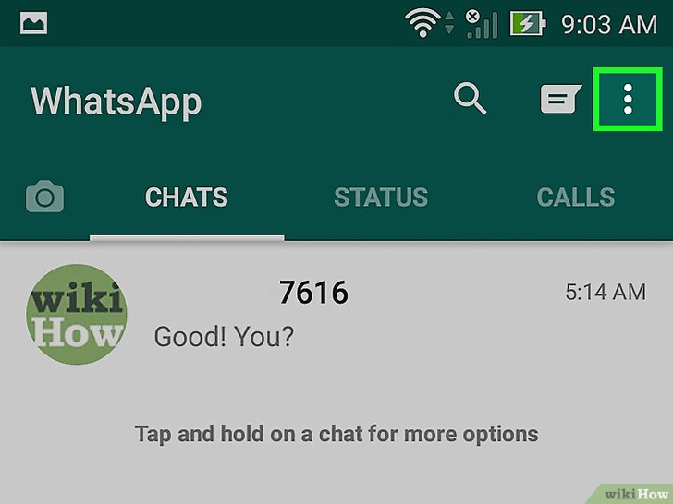
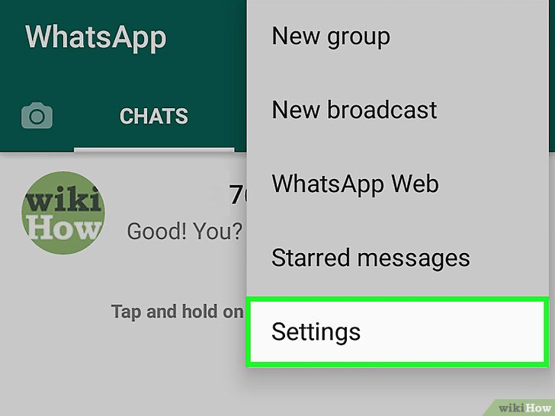
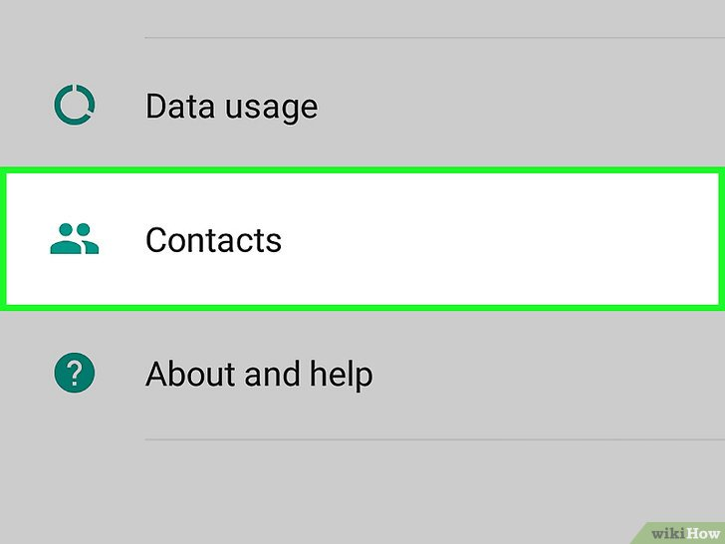
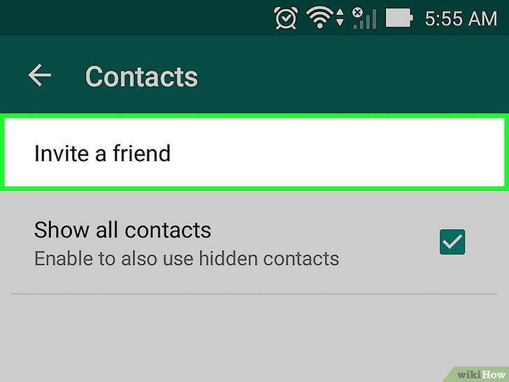
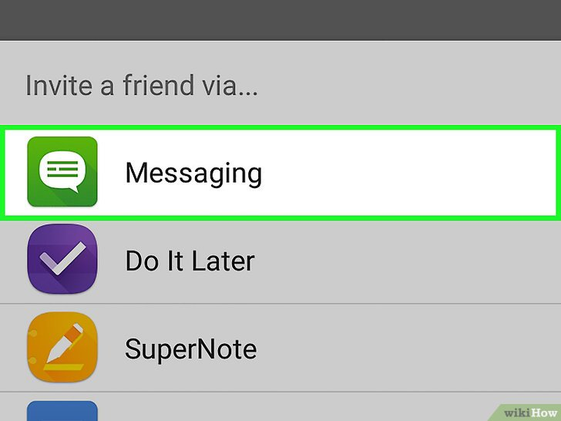
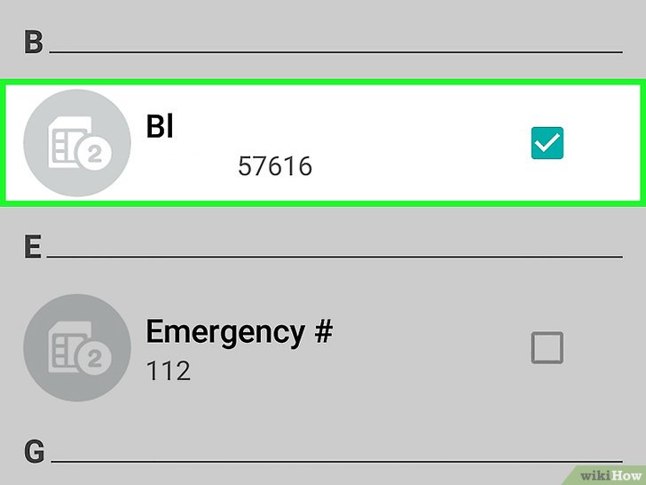
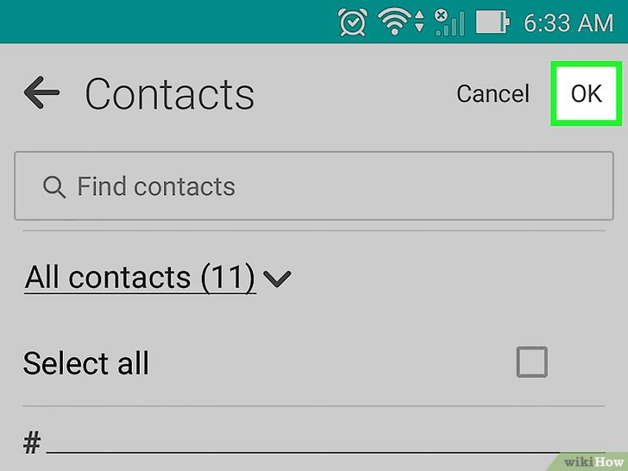

Lancez l’application. L’icône de WhatsApp est verte avec un téléphone blanc et une bulle de discussion dessus :Si vous n’avez jamais utilisé WhatsApp auparavant sur votre appareil, vous devrez configurer l’application avant de faire quoi que ce soit :Appuyez sur ⋮. Vous trouverez ce bouton en haut à droite de l’écran :Si WhatsApp s’ouvre sur une conversation, appuyez d’abord sur ← en haut à gauche de l’écran.Sélectionnez Paramètres, en bas du menu déroulant :Appuyez sur Contacts, en bas de la page :Sélectionnez INviter un(e) ami(e), en haut de la page :Appuyez sur Messages, au milieu de la fenêtre contextuelle :Vous pouvez également choisir d’autres options comme Facebook ou Twitter quoiqu’aucune d’entre elles ne permet d’envoyer un message directement à un ami ou à un groupe d’amis.Sélectionnez le nom d’un contact. Vous pouvez sélectionner autant de noms que vous voulez :Ce sont les utilisateurs qui n’ont pas WhatsApp dans l’application Contacts de votre appareil, qui apparaissent ici.Vous pouvez utiliser la barre de recherche en haut de l’écran pour trouver un contact spécifique.Sélectionnez Envoyer [Nombre] invitations (en bas à droite de l’écran). Il permet d’ouvrir une fenêtre de message avec un lien vers WhatsApp :Si vous avez appuyé sur un seul nom, vous verrez Envoyer 1 invitation à l’écran.Appuyez sur le bouton d’envoi. Votre invitation sera envoyée aux personnes sélectionnées. Si elles téléchargent WhatsApp, elles viendront s’ajouter automatiquement à votre liste de contacts WhatsApp. :Si la personne que vous voulez inviter n’a pas WhatsApp sur son téléphone, vous pouvez l’ajouter en tant que contact dans WhatsApp.

Autres étapes

Conclusion

Problèmes connus

Voir aussi
(fr) https://fr.wikihow.com/inviter-des-amis-sur-WhatsApp

Basé sur << Comment inviter des amis sur WhatsApp >> par wikihow.com.

